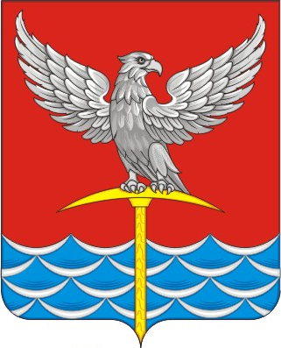
Громадский сельский совет депутатов
Уярского района
Красноярского края

РЕШЕНИЕ

«06» июля 2024 г. п. Громадск № 16

О вынесении предупреждения
депутатам Громадского
сельского Совета депутатов

На основании представления Прокуратуры Уярского района № 07-01-2024
от 27.06.2024 «Об устранении нарушений законодательства о противодействии коррупции Громадский сельский Совет депутатов РЕШИЛ:
1. За нарушения требований законодательства о противодействии коррупции — вынести предупреждение Янчук Т.В., Барановскому А.М., Коваленко Д.П.
2. Настоящее решение вступает в силу после его опубликования (обнародования) на официальном сайте администрации Громадского сельсовета.

Председатель сельского Д .П. Коваленко
Совета депутатов

Глава Громадского сельсовета А. В. Соломатов

